# Отчет о проведении Декады по русскому языку и литературе 25.11.2024 г.-04.12.2024 г.

Известный педагог, один из основоположников педагогической и психологической науки П. П. Блонский, человек широких и разносторонних интересов, взволнованно писал: «Лишь живая душа оживит души. Говори же, говори, учитель: может быть час твоего увлечения - самый поучительный час для детей. Всколыхни их сердца, дай им глубокое впечатление». Эти слова очень точно отражают суть внеклассной работы, одним из видов которой является Декада по русскому языку и литературе.

При проведении Декады учителя–предметники учитывали возрастные особенности школьников, их интересы и пожелания, индивидуальные склонности и способности, старались использовать разные формы и методы учебной деятельности, удачно сочетали коллективные и индивидуальные формы работы с опорой на дифференциацию. Для активизации мыслительной деятельности на уроках и мероприятиях использовались игры, конкурсы с применением ИКТ. Декада стала хорошей возможностью продемонстрировать умение, мастерство не только школьникам, но и их наставникам.

# . Основная цель предметной Декады:

* повышение интереса учеников к предметам,
* формирование познавательной активности,
* расширение кругозора знаний,
* развития творческих возможностей детей,
* привитие интереса к предмету «русский язык» и «литература».

# Применяемые технологии:

Интерактивные технологии (групповая, командная работа; проблемное обучение)

Технологии ИКТ, игровые технологии и др.

Эта Декада творчества детей-своеобразный праздник. Он имеет свой план, причем довольно строгий, и предполагает активность всех участников. План Декады составлялся с учетом реальных коммуникативных потребностей учащихся разных возрастных групп, и ее содержание отвечало таким требованиям, как коммуникативно-побудительная направленность, информативность, образовательная ценность и доступность. Все мероприятия Декады были призваны стимулировать творческую активность учащихся. В ней приняли участие ученики 5-11 классов.

План проведения предметной декады.

|  |  |  |  |  |  |  |
| --- | --- | --- | --- | --- | --- | --- |
| №  п/п | Мероприятие | Класс | Дата проведения | Время проведения | Место проведения | Ответственные |
| 1 | Конкурс тематических стенгазет по русскому языку и литературе | 5-11 | 25.11-04.12.24 | 1400 | рекреация | Учителя МО |
| 2 | Литературно-музыкальная композиция «По страницам жизни А.С.Пушкина» | 8-9 | 03.12.2024 | 14.00 | Театральная студия | Хубежова Ф.К.  Адцеева К.Н. |
| 3 | Лингвистическая игра «Проще простого» | 7 | 26.11.2024 | 14.00 | Каб.323 | Есенова М.Б. |
| 4 | Литературная игра «Эрудит-лото» | 10-11 | 03.12.2024 | 14.00 | Каб.319 | Гагиева М.В. |
| 5 | Лингвистический турнир «В гостях у слова» | 5 | 27.11.2024 | 14.00 | Каб.320 | Ляшова Г.В. |
| 6 | Интеллектуальная игра «Умницы и умники» | 6 | 28.11.2024 | 14.00 | Каб. 321 | Ачеева А.Г. |
| 7 | Открытые уроки в течение недели |  |  |  |  |  |

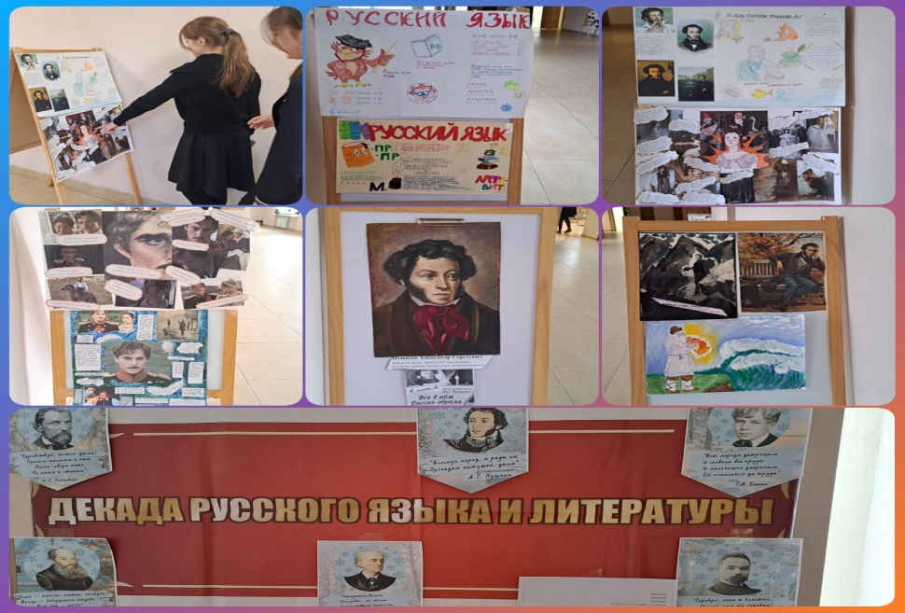

Традиционно Декада русского языка и литературы открылась выставкой тематических газет для обучающихся 5-11 классов

27.11.2024 учителем русского языка и литературы Ляшовой Г.В. была проведена игра-викторина «В гостях у слова» для 5-х классов в рамках декады русского языка и литературы.

**Цели и задачи мероприятия:**

* Активизация познавательной деятельности учащихся и поддержание интереса к урокам русского языка,
* Развитие логического мышления и интеллектуального уровня учеников,
* Воспитание любовь к слову и речевой культуре
* Повторение и закрепление знаний, умений и навыков, полученных на уроках русского языка;
* Коррекция и развитие зрительного и слухового восприятия; развитие логического и абстрактного мышления;
* Воспитание коммуникативных навыков.

Внеклассные мероприятия (викторины, конкурсы, лингвистические игры) помогают в игровой форме проверить теоретические знания и практические навыки учащихся, вовлечь в урок – игру учеников разных уровней знаний.

Команды четырёх пятых классов с увлечением отвечали на вопросы по русскому языку и литературе, решали филворды, отгадывали тематические загадки.

По итогам викторины первое место заняла команда 5 «в» класса, второе – 5 «г», третье – 5 «б»класса, четвёртое – 5 «а».

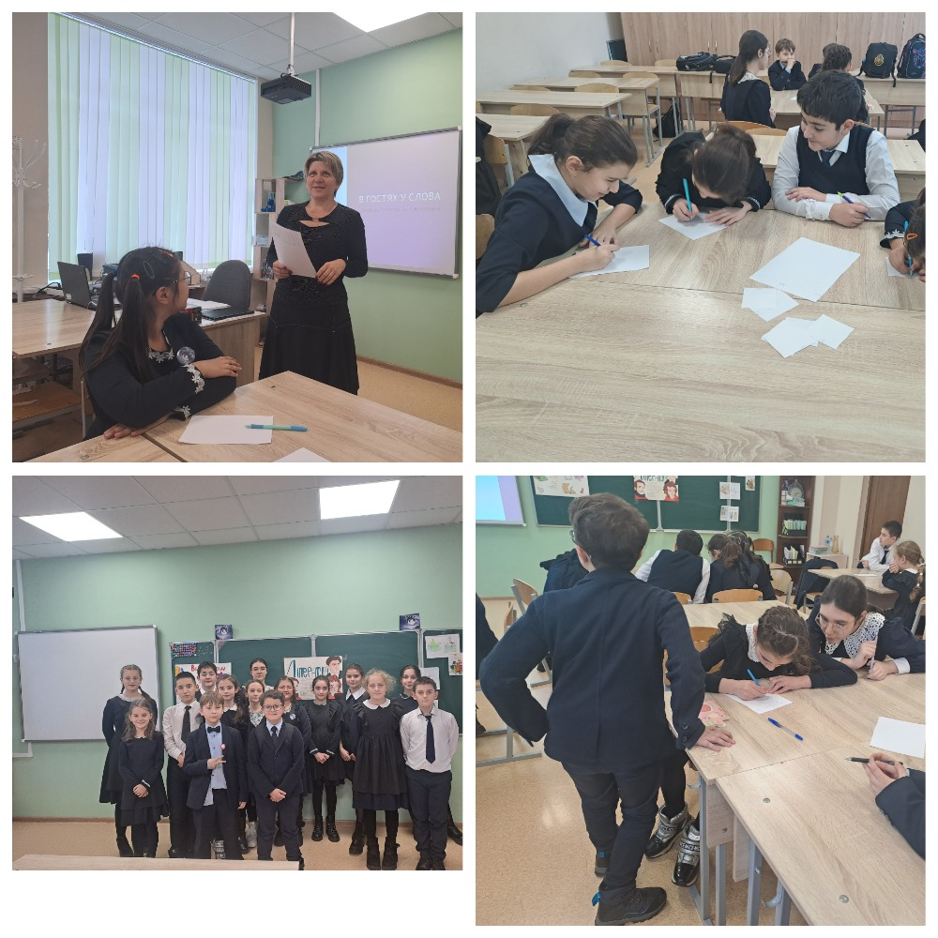

28.11.24 г. Для учащихся 6-х классов в рамках недели русского языка и литературы был организована интеллектуальная игра «Умницы и умники» (учитель Ачеева А.Г.)

**Цели и задачи мероприятия:**

* С помощью интеллектуальной игры проверить степень овладения программным материалом учащимися 5-х классов;
* Повышение эффективности изучения русского языка.
* Развивать познавательный интерес к русскому языку и творческие способности.;
* Воспитывать навык взаимодействия во время игры в группе (команде).
* Закрепление полученных знаний в игровой форме;расширение кругозора и словарного запаса учащихся;  
  повышение интереса и активности к изучению русского языка;

Обучаемые показали хорошие знания по русскому языку и литературе. Вопросы были составлены и на логическое мышление, и на общее развитие, на знание изученного материала по русскому языку и литературе, понравилась и методика проведения игры. Обучаемые изъявили желание проводить такие мероприятия чаще , так как было весело и интересно.

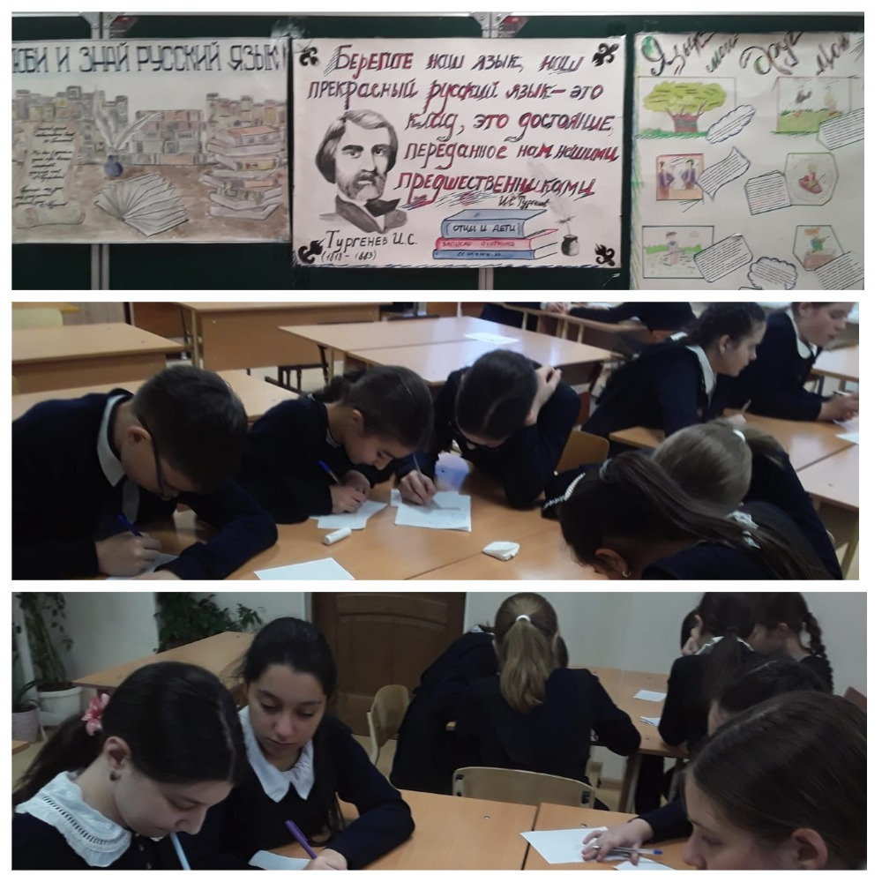

03.12.2024г. В 10-11-х классах была организована литературная игра **«Эрудит-лото»**

(учитель Гагиева М.В. совестно с учащимися 10 «Б» класса Мардановой С.и Базаевой Э)

**Цели и задачи мероприятия:**

* **Познавательный аспект:** формирование у учащихся внимательного отношения к детали в художественном произведении, к её роли и идейно-образной структуре; проверка знаний художественного произведения, степени овладения литературоведческим аппаратом;
* **Развивающий аспект**: развитие мыслительно-речевой деятельности учащихся, умения обобщать, логически верно излагать свои мысли; раскрытие творческих способностей; создание условий для развития коммуникативных навыков;
* **Воспитательный аспект:** развитие системы ценностных отношений к русской литературе; воспитание бережного отношения к слову автора, ответственного отношения к собственному слову; воспитание чувства коллективизма и ответственности.

По итогам проведенной викторины места распределились следующим образом: команда 10 «А» заняла 2место, 10 «Б» -1место

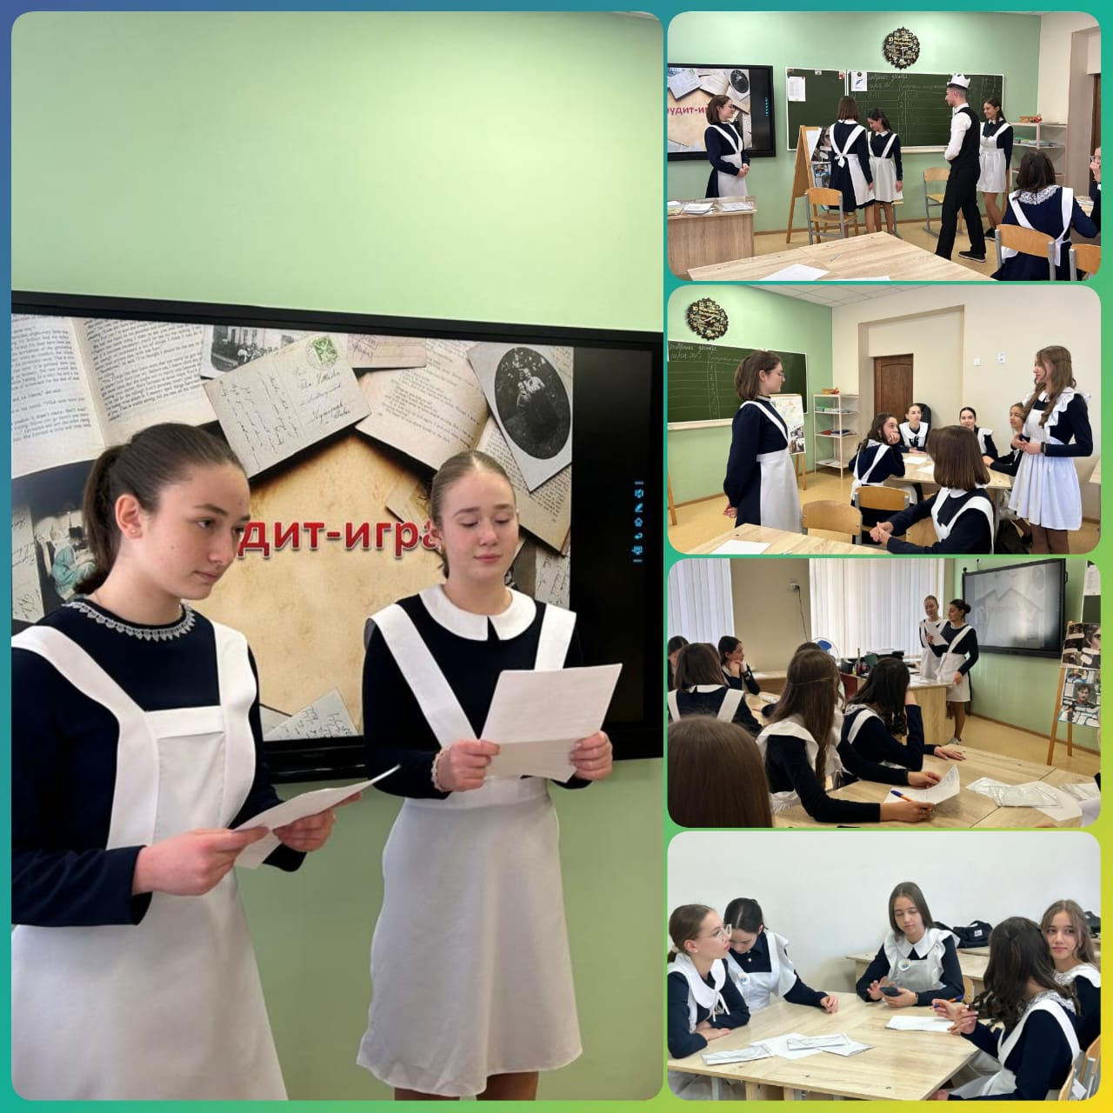

**26.11.2024** В рамках недели русского языка и литературы учителем Есеновой М.Б. в 7-х классах была проведена лингвистическая игра «Проще простого» .

**Цели и задачи игры:**

* Актуализировать знания учащихся по различным разделам русского языка;
* Формировать коммуникативную культуру школьников;
* Развивать познавательный интерес к предмету;
* Расширять общий кругозор и обогащать речь школьников;
* Воспитывать культуру речи, способность работы в команде, терпимость к различным точкам зрения.

Ребята объединились в команды и выполняли интеллектуальные задания на знание русского языка. Со всеми заданиями наши знатоки справились успешно. Мероприятие прошло живо, с азартом. Участники отвечали на сложные вопросы. Команды показали хорошие знания, умение работать в группе.

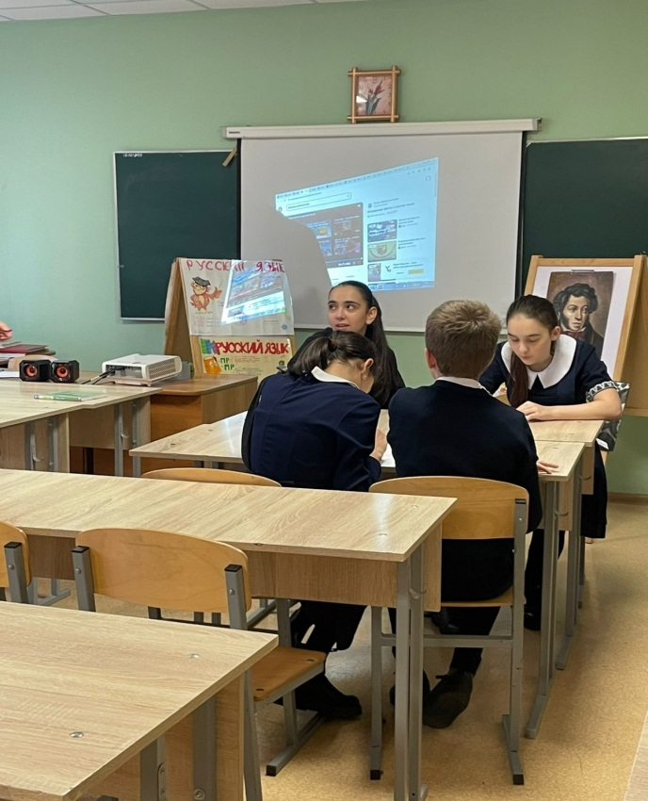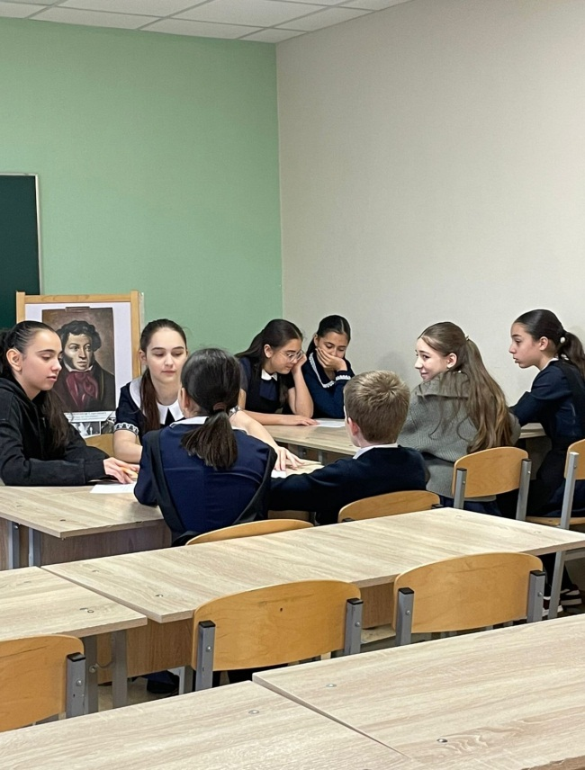

03.12.2024 Учителя Хубежова Ф.К. и Адцеева К.Н. в 8-9 классах проверили   литературно-музыкальную композицию «По страницам жизни А.С.Пушкина», посвященную 225-летию поэта.

**Цели и задачи мероприятия:**

* развитие познавательного интереса к личности и творчеству А.С. Пушкина и формирование мотивации к изучению литературы
* расширить знания обучающихся о жизни и творчестве писателя;
* закрепить и систематизировать ранее усвоенных знаний анализа художественных произведений;
* способствовать развитию навыков творческого восприятия и выразительного чтения произведений писателя;
* способствовать развитию мышления, творческих способностей и познавательной активности;
* способствовать развитию эстетического вкуса, познавательного процесса, интеллектуальных способностей обучающихся;
* воспитывать духовно-нравственную культуру обучающихся;

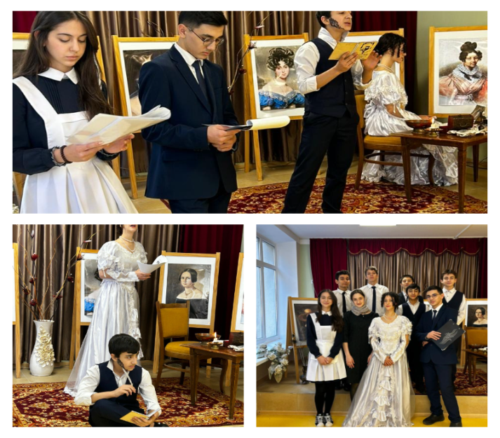

Также в рамках Декады учителями были даны открытые уроки.

|  |  |  |  |  |  |  |
| --- | --- | --- | --- | --- | --- | --- |
| №  п/п | Тема урока | Класс | Дата проведения | Время проведения | Место проведения | Учитель |
| 1 | Сложноподчиненное предложение.Обобщение | 9 «А» | 04.12.24 | 5 урок | Каб.318 | Адцеева К.Н. |
| 2 | Подготовка к ОГЭ по русскому языку(работа над тестовой частью) | 9 «Г» | 02.12.24 | 2 урок | Каб.317 | Хубежова Ф.К. |

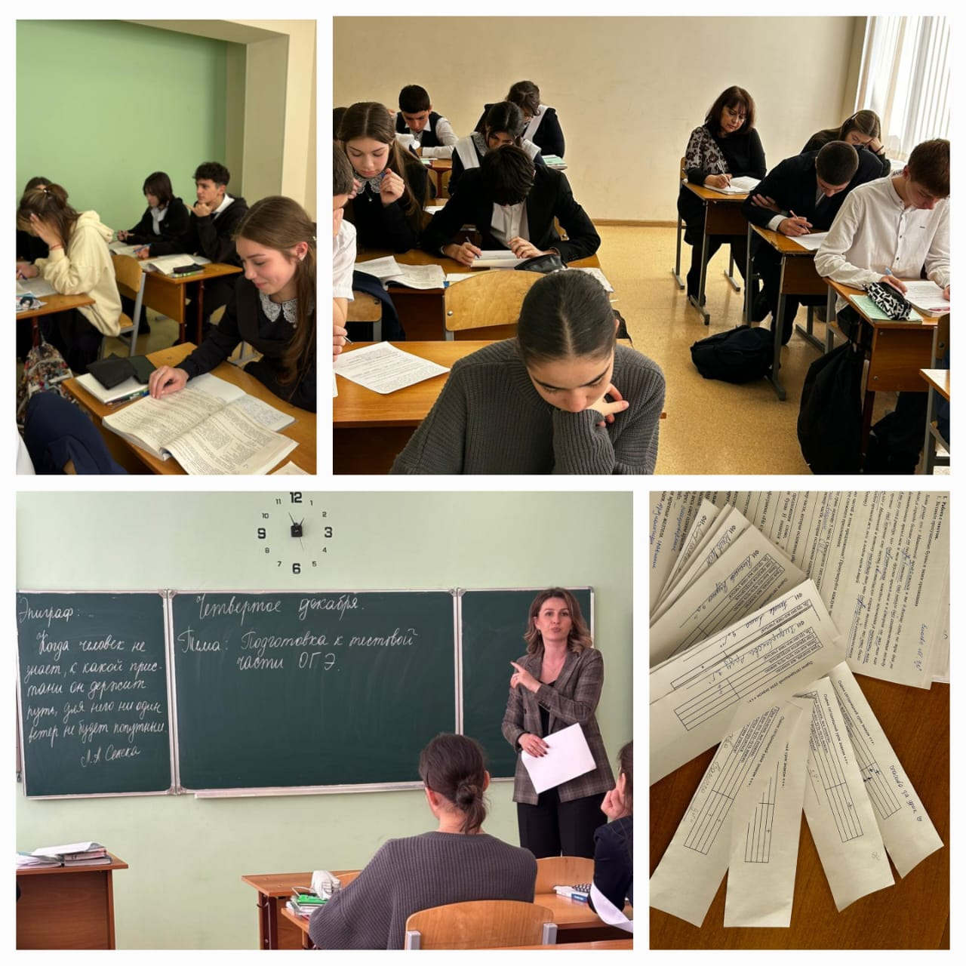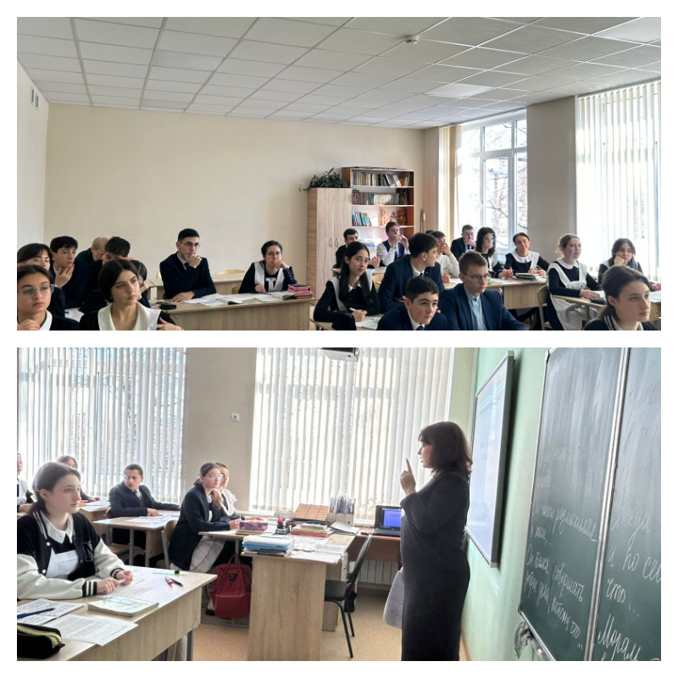

Декада позволила каждому желающему попробовать свои силы, определить, насколько глубоки его знания по русскому языку и литературе, какова речевая культура, начитанность, смекалка и жизненные ориентиры.

В конце Декады были подведены итоги. Хочется отметить большую активность учащихся и доброжелательную обстановку, в которой проходили все мероприятия. Ребята почувствовали удовлетворение от участия, поняли,что окружающие ценят их интерес к русскому языку и литературе, их старания.

План Декады русского языка и литературы был выполнен. Мероприятия прошли на высоком методическом и воспитательном уровне и помогли обучающимся проявить и развить общеязыковые, интеллектуальные и познавательные способности, расширить эрудицию и общеобразовательный кругозор. Учителя и обучающиеся отнеслись ответственно и творчески к подготовке и проведению Декады , продемонстрировали творческую активность и желание обучающихся дополнительно заниматься русским языком и литературой. Таким образом, Неделя русского языка и литературы - это прекрасная возможность выявить одаренных детей, разработать перспективный план работы со школьниками, которые обладают творческими способностями, стремятся к углубленному изучению определенной учебной дисциплины